МІНІСТЕРСТВО ОСВІТИ І НАУКИ УКРАЇНИ НАЦІОНАЛЬНИЙ ТЕХНІЧНИЙ УНІВЕРСИТЕТ УКРАЇНИ

«КИЇВСЬКИЙ ПОЛІТЕХНІЧНИЙ ІНСТИТУТ імені ІГОРЯ СІКОРСЬКОГО»

ЗВІТ

ПРО ЛАБОРАТОРНУ РОБОТУ №7

ТЕМА: «**Робота з React.JS. Створення та робота з компонентами. Робота з props.**»

Виконав:

Студент групи ІП-11

Гуськов К.М.

Київ 2023

В ході виконання лабораторної роботи було створено два React застосунки. Перший з них повторює розмітку та наявні елементи першої та четвертої лабораторних та повторює функціонал четвертої. Було створено файли Content, Header та Image. Header повторює хедери минулих лаб, передаючи необхідний текст до оснвого файлу App.js через відповідну функцію. В файлі Image наявна відповідна фнкція, що надає HTML текст для App з зображенням та кнопками, та оброблює маніпуляції с цим самим зображенням, використовуючи useState для задання параметрів та їх подальшої зміни у switch. Content.js містить відповідний клас, що надає увесь інший код для тіла сторінки, та займається обробкою необхідних частин тексту завдяки попереднім функціям зміни кольору та відповідним до них змінним, що створюються у методі componentDidMount, що задає їх при створенні компоненту.

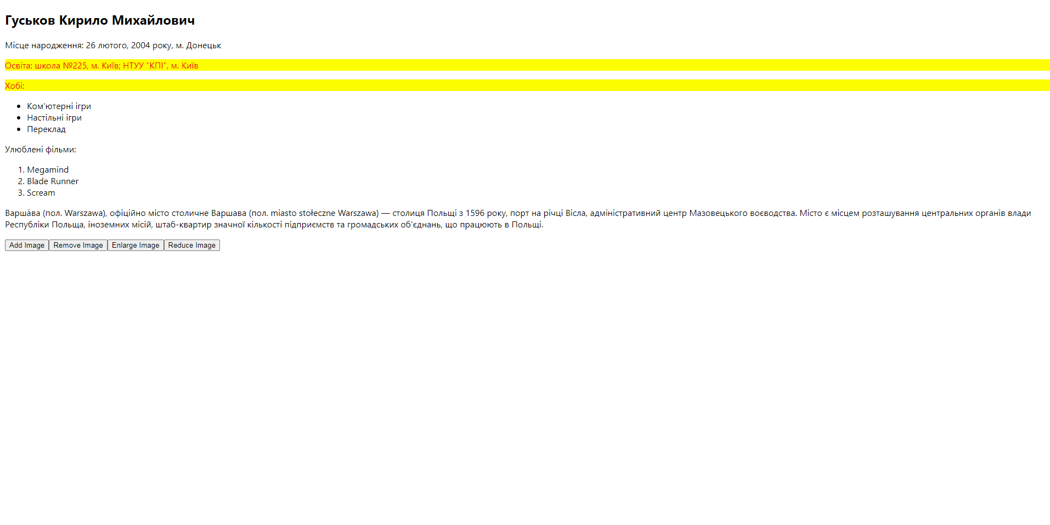

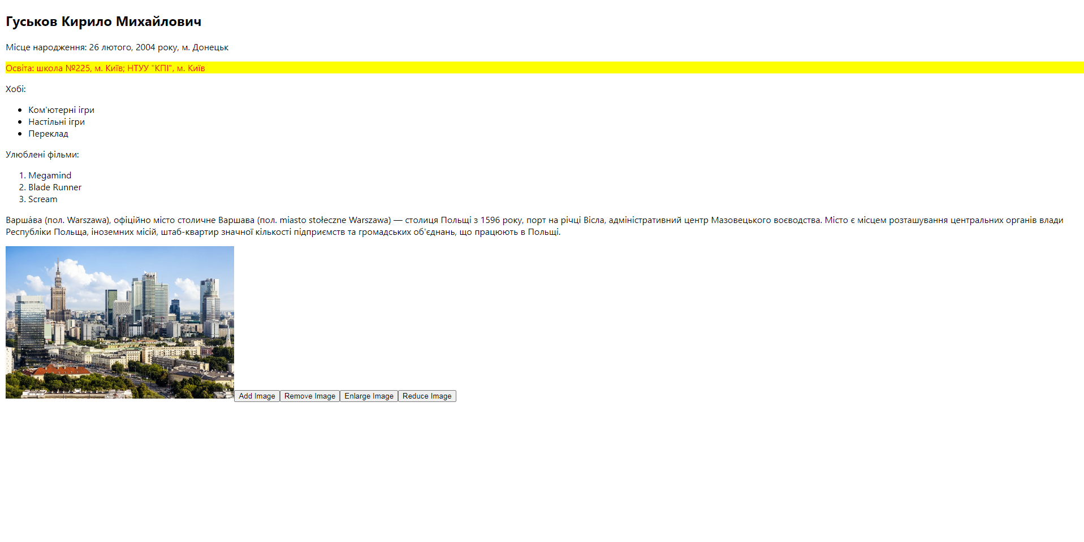

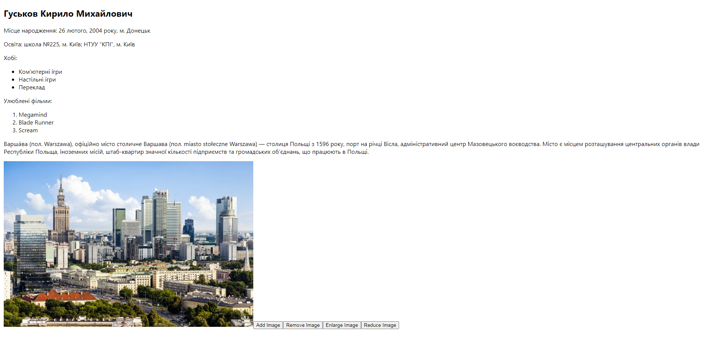

У другому застосунку створюється галерея товарів. Дані товарів містяться у масиві products та містять id, назву, ціну та зображення. Кожний об’єкт з масиву передається до GoodsCard у вигляді props, після чого проходить його декомпозиція та отримані дані додаються до сторінки.

